Estructuración de un Manual de Procedimientos para la Atención al Público del Parque Histórico Guayaquil

Juan Córdova Herrera., MSc. Julio E. Gavilanes Valle (Director)
Facultad de Ingeniería Marítima y Ciencias del Mar
Licenciaturaen Turismo
Escuela Superior Politécnica del Litoral (ESPOL)
Campus Las Peñas, Malecón 100 y Loja Bloque A, 2do. Piso, Guayaquil, Ecuador
jgcordov@espol.edu.ec julengav@espol.edu.ec
Resumen
El presente documento expone de manera detallada una modalidad para el desarrollo de las actividades en el área de la atención al público de Parque Histórico Guayaquil. Basándose en un estudio de diagnóstico y la experiencia adquirida como guía de museo, se planteó un modelo de gestión que facilita el trabajo en conjunto y organice las actividades, estableciendo niveles de prioridad para cada una así como para la ejecución apropiada de las mismas.

Para éste fin se incorpora la metodología de un manual de procedimientos que describe y especifica las funciones de cada uno de los puestos involucrados en el área anteriormente nombrada. El trabajo se compone de varios capítulos: en el 1 y 2 se sintetizan datos generales del parque y la descripción de las áreas de atención al público del mismo, con el fin de identificar posteriormente el campo de acción del personal encargado de dicha área, y los servicios ofrecidos a los visitantes. En el capítulo 3 se elabora un análisis de diagnóstico para así poder determinar problemas en el funcionamiento o modelo de ejecución de la atención al público mediante la herramienta FODA. Finalmente en el capítulo 4 se plantean las soluciones basadas en las estrategias obtenidas como resultado del análisis FODA elaborado en el capítulo anterior.
El objetivo primordial es mejorar el servicio ofrecido a los visitantes, estableciendo políticas y normas compiladas en un reglamento interno que rigiera el desempeño de cada uno de los servidores dentro de ésta área regulando el tiempo, así como las personas necesarias y/o idóneas y herramientas de trabajo para dichos procedimientos.
Palabras Claves: Estructuración, Manual de Procedimientos, Parque Histórico Guayaquil.

Abstract

This document describes in detail a method for the development of activities in the area of ​​public attention in Parque Histórico Guayaquil. Based on a diagnostic study and experience as a museum guide, was raised a managerial model that facilitates teamwork and organize activities, setting priority levels for each and for the proper execution thereof.

For this purpose, the methodology includes a procedure manual that describes and specifies the functions of each of the positions involved in the previously mentioned area. The work consists of several chapters: the 1 and 2 summarizes general information about the park and the description of the areas of customer service thereof, to further identify the scope of personnel involved in this area, and services offered to visitors.

Chapter 3 develops a diagnostic test in order to identify problems in the operation or execution model of attention to the visitors through the SWOT tool. Finally, in chapter 4 is posed strategies based solutions obtained as a result of the SWOT analysis prepared in the previous chapter.

The goal is to improve the service offered to visitors, establishing policies and standards compiled in an internal regulation that govern the performance of each of the servers within this area by regulating the time and personnel needed and / or suitable tools Working for such procedures.
Keywords: Parque Histórico Guayaquil, Procedures Manual Structuring.

- Introducción

El Parque Histórico Guayaquil, es un proyecto cultural, medioambiental, educativo y turístico, el cual muestra una perspectiva de la época de tránsito entre los siglos XIX y XX de lo que estuvo conformado como Guayaquil, que incorpora el rescate de un conjunto arquitectónico de gran valor histórico que estuvo situado en el centro de la ciudad.
Es uno de los lugares mayormente visitado en la ciudad por cuanto se ha convertido en un referente cultural de la región por todo lo que éste expone. Cuenta con un valioso conjunto de edificaciones constituidas por casas que datan de fines de siglo XIX e inicios de siglo XX, y que ostentan la riqueza arquitectónica de la ciudad en dichos períodos y su economía impulsada por el auge cacaotero que vivió la región. También cuenta con una reserva de manglar joven que alberga a una extensa y variada fauna, conjugando así lo natural, lo histórico y tradicional de lo que fue la antigua provincia de Guayaquil en un recorrido de 2 horas y media, el año anterior cerró sus actividades con 101333 visitantes siendo 6312 extranjeros.
En este contexto, es fundamental que la labor de difusión que realizan los guías, constituya a una atención al público eficiente y de calidad contribuyendo al cumplimiento de los objetivos de la institución. Para lo cual, se ha elaborado un manual de procedimientos que, sirviendo como una guía canalice los esfuerzos para la obtención de las metas.

- Información General

Parque Histórico Guayaquil se encuentra ubicado en el cantón Samborondón, Km 1 ½ y Av. Esmeraldas, junto a la ciudadela Entre Ríos, a la margen izquierda del río Daule. Cuenta con una importante reserva de manglar joven y otras especies arbóreas que matizan las diferentes muestras de ecosistemas presentes en la zona, además está provisto de un brazo de río que ha dado lugar al desarrollo del manglar y una significativa fauna. Está ubicado en una zona privilegiada altamente comercial y de fácil acceso para los visitantes que desean acudir a él, dotado de señalización lo que permite sea más fácil su ubicación.
El Parque cuenta con 8 hectáreas las cuales se dividen en 3 zonas: Zona de Vida Silvestre, Zona Urbano Arquitectónica y Zona de Tradiciones, las cuales conjugan lo natural, lo urbano y la parte rural del Guayaquil de antaño.
El Parque Histórico Guayaquil es un programa cultural, educativo y recreativo del Banco Central del Ecuador, que a diferencia de los otros espacios culturales orientados a la difusión de producción artística y patrimonio arqueológico, conserva y difunde patrimonio natural y arquitectónico que refleja el estilo de vida de finales del siglo XIX e inicios del siglo XX.

En este espacio se compilan los procesos culturales por los que ha pasado la región desde la tierra del Mullú hasta convertirse en la provincia del cacao. La tierra del mullú como se le conocía en lengua indígena a la concha espóndylus que crecía en el golfo de Guayaquil.

- Descripción de las Áreas de Atención al Público

  - Hosting y Boletería
Es el primer filtro que atraviesa el visitante en su afán de recorrer las instalaciones del parque, es también el lugar de donde se organizan los grupos guiados por el anfitrión, quien después de dar la bienvenida informa sobre la programación del día y ofrece el servicio de guianza para quienes deseen disfrutar en un interesante tour las maravillas que ofrece el parque.

  - Zona de Vida Silvestre

Está conformada por un área de bosques que alberga fauna propia de la región costa, su extensión es de 3.25 hectáreas y cuenta con una infraestructura integrada por una red de puentes diseñada en función de los escenarios naturales existentes. Ahí se exhibe flora, fauna nativa en cautiverio y fauna silvestre que componen los cuatro bosques zonificados representativos de la antigua Provincia de Guayaquil y característicos del actual litoral ecuatoriano que se han logrado recrear en el sitio. Así tenemos: Bosque Seco Tropical (6.200 m2), Bosque de Manglar (17.000 m2), Bosque de Llanura Inundable (1.520 m2) y Bosque de Garúa (836 m2).

Figura 1: Zona de Vida Silvestre

Fuente: Ficha técnica del proyecto PHG

Paradas Temáticas de la zona:
- Plantas Epífitas (Epiphyte flora).
- Bosque Seco Tropical
- Loras (Amazona spp.)
- Aves acuáticas (Anasspp., Anhima cornuta)
- Perezosos de dos dedos (Hoffmann’sTwo-toedSloth)
- Tortugas (chelydraacutirostris)
- Venado de Cola Blanca (Odocoileusvirginianus)
- Perro de Monte (Pseudalopexsechura)
- Saíno de Collar (Pecaritajacu)
- Aguila Arpía (Harpiaharpyja)
- Papagayos (Ara Spp.)
- Bosque de Llanura Inundable
- Tapir del Oriente (Tapirusterrestris)
- Caimán de Anteojos(Caimancrocodilus)
- Ocelote (Leoparduspardalis)
- Bosque de Garúa
- Cocodrilo de la Costa (Cocodrilusacutus)

- Isla de los Monos (Ateles fusciceps, cebusalbifront)

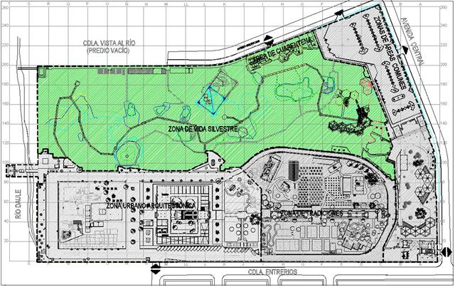
- Mapaches (Procyoncancrivorus)
- Bosque de Manglar

  - Zona Urbano Arquitectónica

Alberga edificaciones de gran valor histórico y arquitectónico, construidas a fines del siglo XIX y comienzos del XX, las cuales fueron rescatadas por el BCE en los años 80 y posteriormente trasladadas al PHG, en este lugar, forma parte integral del Malecón 1900, con la estación fluvial, el carro urbano y la presencia de personajes ambientando y recreando la ciudad de Guayaquil de inicios del siglo pasado. Comprende una extensión de tres hectáreas en las que las diferentes edificaciones que manifiestan estilos arquitectónicos muy elaborados y elegantes de influencia europea, se encuentran formando una cuadra ubicada frente al río Daule, ilustrando las principales avenidas de la ciudad para ese entonces y hasta hoy, como son la Av. 9 de octubre y Malecón, testigos de la creciente y expansiva actividad comercial impulsada por el auge cacaotero.

Figura 1: Zona Urbano Arquitectónica
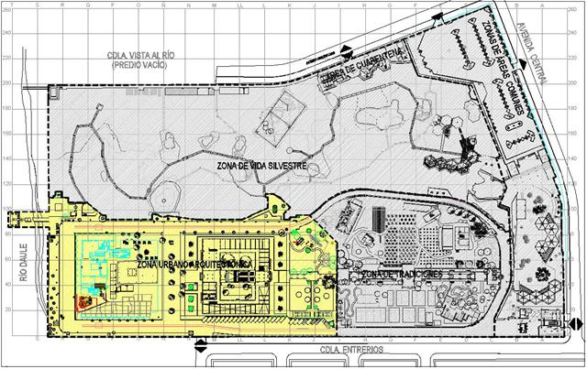
Fuente: Ficha técnica del proyecto PHG

  - Zona de Tradiciones

La última fase del recorrido la compone la Zona de tradiciones, la misma que rescata las raíces y las costumbres del montubio de la costa, ligadas a la explotación agrícola y ganadera desde la época colonial. Aquí se expone la vida rural de la provincia de Guayaquil de fines de siglo XIX e inicios del XX.
En éste contexto, se evoca la prosperidad que trajo consigo la producción del cacao (pepa de oro), representada por la casa hacienda San Juan (casa del hacendado) y la casa campesina (casa del peón), integradas a un ambiente de plantaciones y animales de corral similar al de su entorno original. Además se ha desarrollado una ambientación con personajes que recrean la forma de vida montubia, empleando representaciones dramáticas, bailes montubios y amorfinos, que transporta al visitante al pasado, a ser partícipe en un extracto de la vida cotidiana.

Esta zona también cuenta con el área de huertos etnobotánicos, donde el visitante puede apreciar en su recorrido, una gran variedad de plantas aromáticas, medicinales, industriales y hortalizas.

Figura 3: Zona de Tradiciones
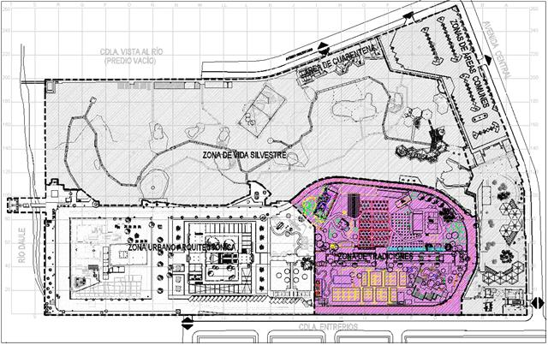
Fuente: Ficha técnica del proyecto PHG

- Análisis Foda

En el análisis efectuado sobre el funcionamiento del modelo de atención al público anterior del parque, se encuentranmuchas ambigüedades que en ausencia de una estructura jerárquica de mando en el grupo de trabajo y un reglamento que limite las libertades del guía tienden a confundir las funciones interfiriendo en las tareas de otros y degradando la calidad del servicio. Uno de los principales problemas radica en el no saber hasta dónde llega la responsabilidad en sus labores por lo que muchas veces no se realizaban las tareas de forma comprometida al no existir las pautas y las sanciones que rijan aquella actividad.

Fortalezas

F1 Disponibilidad de guías en el ingreso
F2 Motivación y ambiente laboral saludable
F3 Guías experimentados bilingües
F4 Profesionales en áreas especializadas
F5 Tour sin interrupciones por cambio de guías en
todo el tour
F6 Buena predisposición al trabajo
F7 Guías especializados en diversas áreas

Debilidades

D1 Extensión del tiempo de recorrido mermando el servicio de guianza.
D2 No existe un plan de capacitación continua
D3 Recurso humano insuficiente para la atención al público
D4 Áreas desatendidas por los guías al encontrarse todos a la entrada
D5 No existen reglamentos ni manuales expresos en documentos
D6 No existen estándares de medición del rendimiento del personal
D7 No existe una estructura organizacional bien definida
D8 Falta de manuales que indiquen la correcta ejecución de los procedimientos
Oportunidades

O1 Permanencia de los guías en el ingreso
O2 Equipo multidisciplinario que da asesoría en PHG
O3 Turistas extranjeros interesados en flora y fauna del PHG
O4 Turistas interesados en segmentos específico
O5 Tiempo extendido de estadía con un mismo guía
O6 Tiempo libre de los guías en días de baja afluencia
O7 Eventos llevados a cabo en PHG sobre temas ambientales
O8 Comisiones de organismos ecologistas que visitan el parque

Amenazas

A1 Percepción de un mal servicio
A2 Quejas frecuentes producidas por una atención inadecuada
A3 Cambios frecuentes en la administración
A4 Cambios del esquema operativo a conveniencia x falta de manuales
A5 Daño de instalaciones y bienes por la manipulación de las mismas por
parte de los turistas en áreas desprovistas de control.

- Elaboración de un Manual de procedimientos

5.1. Objetivo General
Desarrollar un documento que rija las funciones del guía de museo así como el resto del área operativa, y que sirva como directriz para un eficiente desempeño de su labor, prestando un servicio organizado, funcional y que se adecúe a las necesidades del turista o usuario.

  - Especificación y Descripción de Funciones
Para éste fin fue necesario primero la identificación de los puestos, mediante la agrupación de actividades relacionadas entre sí en los diversos sectores de atención al público, a los que finalmente se a signaron responsabilidades. Así se pudo complementar ciertas funciones pre-existentes definiéndose un marco reglamentario.

  - Funciones del Anfitrión

- Apertura y ubicación del stand
- Asistencia al visitante y/o provisión
- de servicios
- Cierre de jornada laboral
- Cuadre de tickets y Elaboración de estadísticas

  - Funciones del Oficial de Boletería

- Recepción de caja
- Apertura
- Venta de ticket
- Cuadre y entrega de caja

  - Funciones de los Guías

- Guianza y manejo de grupos
- Asistencia al Turista
- Gestión de supervisión en senderos
- Actualización del Guión e investigaciones

- Conclusiones

Después de incorporado el modelo de gestión que ilustra el presente trabajo se ha optimizado el recurso humano y mejorado eficientemente el desempeño de la atención al público, reduciendo las quejas y teniendo un público satisfecho que se refleja en los buenos comentarios y agradecimientos por el servicio obtenido.

El presente manual de procedimientos es una ayuda útil que da las pautas para la ejecución de las actividades, más no reemplaza los estatutos de la organización y está disponible para su revisión con el fin de incorporar actualizaciones.

- Recomendaciones

El presente documento debe ser entregado al personal que ingrese a laborar en el PHG en las áreas de atención al público, como parte de su capacitación y como fuente permanente de consulta, de modo que pueda ser revisado en forma periódica garantizando la ejecución de los procedimientos adecuadamente. Se recomienda su revisión para la actualización del mismo.

- Agradecimientos

Este trabajo está dedicado a mis padres que siempre creyeron en mí respaldándome en todo momento en cada una de mis jornadas académicas. A los amigos y compañeros con quienes compartí atesorables minutos en las aulas y a todos quienes me brindaron su ayuda incondicionalmente y sirva de utilidad.

- Referencias

- Banco Central del Ecuador, “Ficha Técnica del PHG” Guayaquil, (1996).
- Calle, Hugo, “Manual Parque Histórico Guayaquil”, Guayaquil (2008), pp8.
- American Associations of Museum. Definición de Museo. [En Línea]. Disponible enhttp://museosdevenezuela.org/Documentos/Normativas/Normativa1_1.shtml [Consultado en 2010, Julio]
- UNESCO. Definición de museo. [EN LINEA]. Disponible en
http://portal.unesco.org/es/ev.php-URL_ID=13063&URL_DO=DO_TOPIC &URL_SECTION=201.html
[Consultado en 2010, Julio]
- Ministerio de Cultura “Parque Histórico Guayaquil, un espacio para el patrimonio y la identidad regional”. Quito, (2008), pag. 7.
- Banco Central del Ecuador “Reglamento para la Administración, Funcionamiento y Operación del Parque Histórico Guayaquil”, Guayaquil (2005), pp 9-10.

Datos extraídos del informe anual de estadísticas del Parque Histórico Guayaquil, Diciembre 2009.
A partir del 30 de septiembre de 2010, la administración del PHG pasó a ser dependencia del ministerio de Turismo mediante decreto presidencial
Como se le conoció a gran parte de la región costa a finales del siglo XIX, HamerlyMichael (1987).

